- Relie le mot au dessin.

le chocolat * *

mélanger * *

un plat * *

le sucre * *

le beurre * *

le frigo * *

- Colorie le mot qui correspond au dessin.

le beurre les œufs le sucre mélanger ajouter casser

- Entoure le mot qui correspond au dessin.

 | oeufs | casserole | eau
 | plat | casserole | sucre
 | spatules | beurre | assiette

- Entoure le bon dessin qui correspond au mot.

casser

spatules |  | 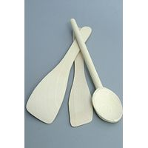
fondre | 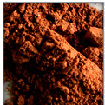 |  | 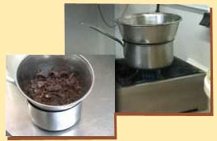

- Relie.

le beurre ▪ ▪ les oeufs

le sucre ▪ ▪ mélanger

le frigo ▪ ▪ casser

les œufs ▪ ▪ le beurre

la casserole ▪ ▪ ajouter

mélanger ▪ ▪ le frigo

ajouter ▪ ▪ le sucre

le chocolat ▪ ▪ la casserole

casser ▪ ▪ le chocolat

- Colorie le mot correspondant au dessin. Ensuite, écris-le en « attaché ».
mélanger
mélanger
ménager
mélange

…………………………..

beurre
heure
beurre
fleur

…………………………..

chocolat
nougat
chocolat
chocolats

…………………………..

sucre
ogre
sucre
sucette

…………………………..

assiette
assiettes
palette
assiette

…………………………..

frigo
legos
fagot
frigo

…………………………..

- Lis puis dessine.

des œufs.

le sucre.

mélangez la pâte.

cassez le chocolat
en morceaux.

- Colorie le dessin si la phrase vient du texte.

Cassez le chocolat en petits morceaux.

Mangez le sucre.

Mélangez de la farine et du sel.

Déposez la pâte au four.

Réalisez des petites boules de pâte au chocolat.

- Relie le mot à son empreinte.

le frigo

le chocolat

mélanger

un plat

- Entoure les lettres du mot « cacao ».

a l c
o
c m
a
a c
l c
o
m a
a

- Entoure les lettres du mot « morceaux ».
x e p
a s m
c o
r u
p e s a
x c r
m o u

- Entoure les lettres du mot « casserole » .
a e o
r p s
s i l
c e
e s p
r c s
a l o e

- Relie les morceaux pour former un mot de la recette.

une ca ▪ ▪ colat

le su ▪ ▪ ger

mélan ▪ ▪ cao

ajou ▪ ▪ sserole

le cho ▪ ▪ cre

le ca ▪ ▪ ter

- Découpe les étiquettes et colle-les au bon endroit.

mélanger
mélanger

les oeufs
les oeufs
le plat
le plat
le frigo
le frigo

